C++第四次实验

题目描述：
给出一个无向图，求任意两点间最短路径，并将路径可视化地展现出来。使用Dijkstra算法。利用vector构建邻接表。

难点分析
- 如何用vector构建邻接表
- Dijkstra是如何实现的
- 如何记录路径
- 如何将路径可视化
- 可视化时如何展现顶点间的关系

流程图 效果图

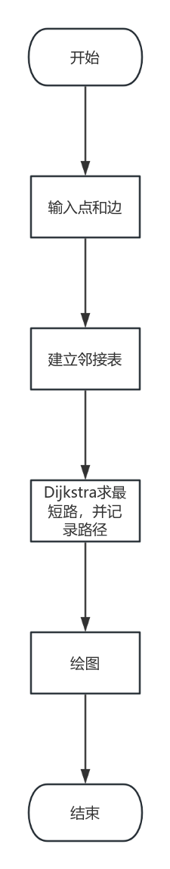

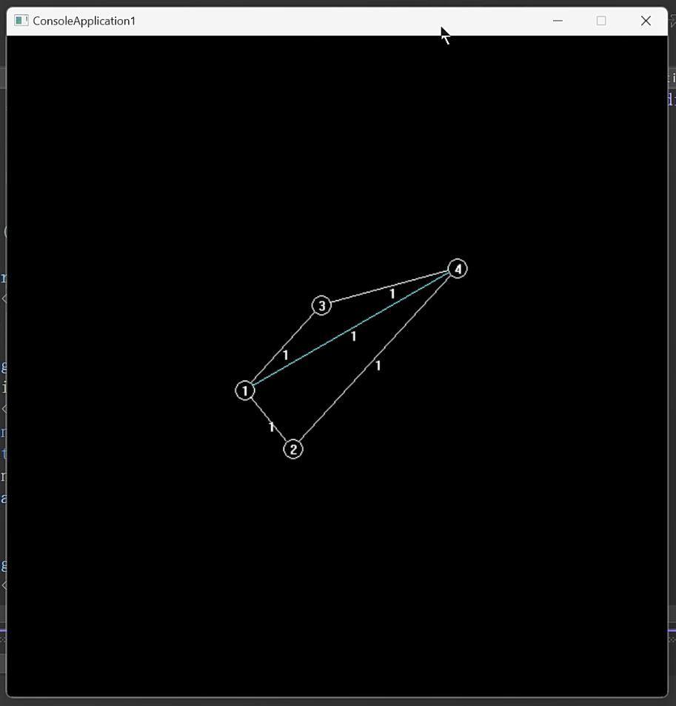

程序优点
- 将图封装成类，求最短路并绘制路径为其成员函数
- 边也封装成类，便于操作和管理
- 可视化的路径输出更直观易懂，清晰明了

程序缺点
图这个类实例化后要手动初始化（因为声明vector<vector<Edge> > adj时应当同时声明元素个数，由于对vector还不是很熟悉，所以暂未找到解决方法，只能手动写一个函数来设置adj大小

收获
这次实验让我认识了vector并掌握了其一些基本使用方法，但还需要深入研究。我掌握了如何用vector构建邻接表，并用邻接表存储图这种数据结构。我掌握了求单源最短路的Dijkstra算法，并记录下最短路径。此外，我第一次尝试利用EasyX实现可视化编程，将最短路径展示了出来。总之，收获颇丰。

